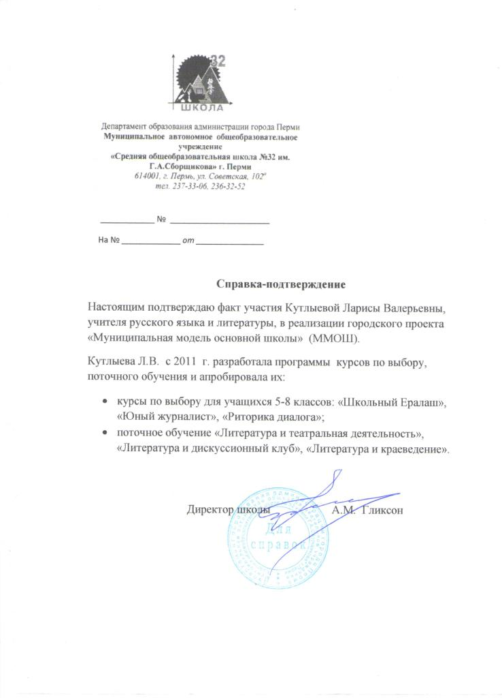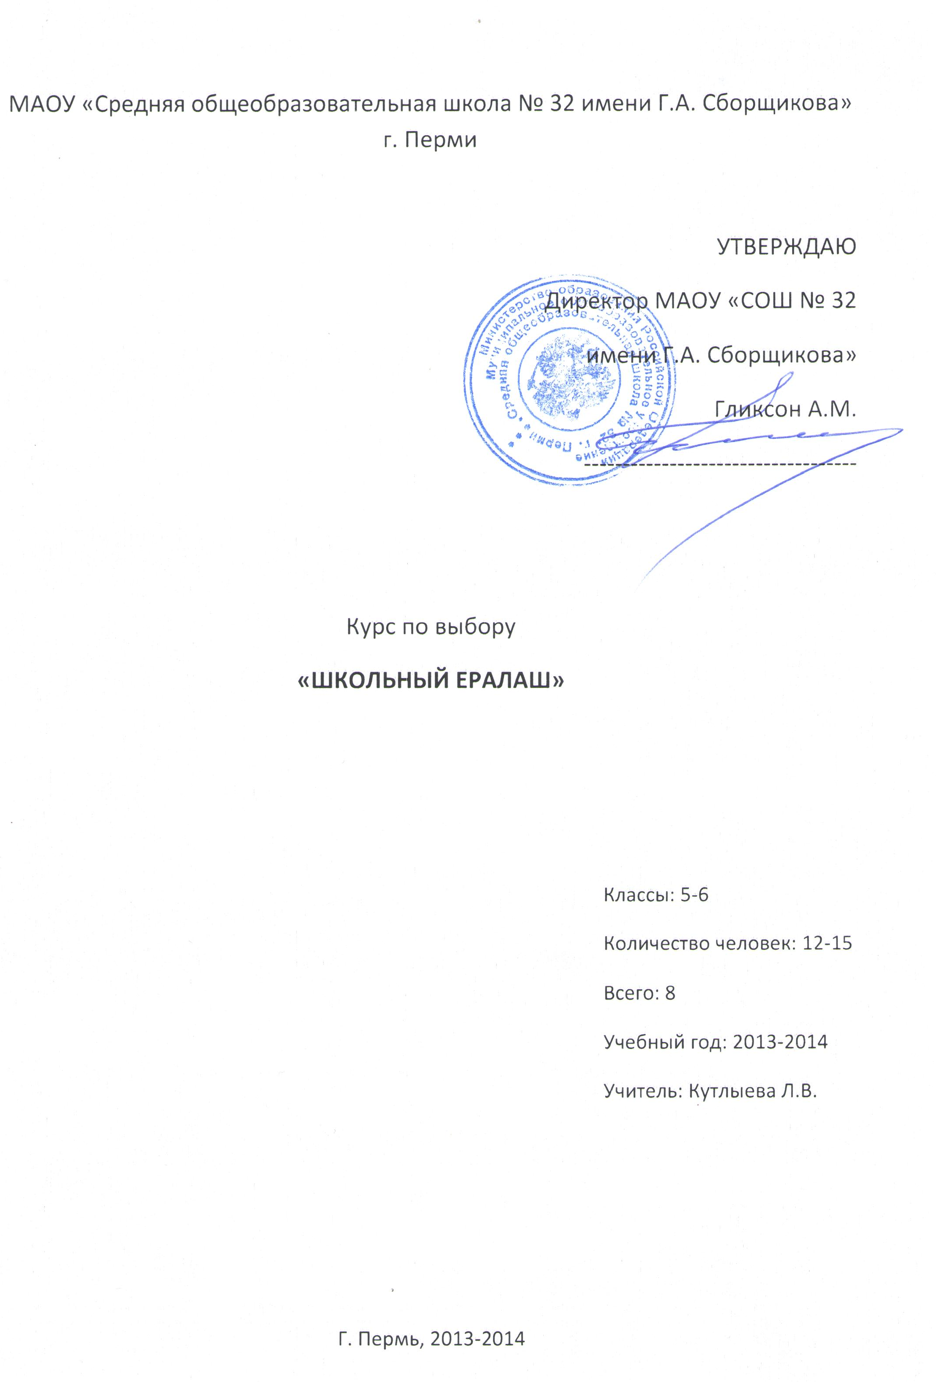

Ф.И.О. учителя | Кутлыева Лариса Валерьевна
Название программы | Программа курса по выбору «Ералаш»
Параллель | 5-6 классы
Количество часов | 8, из них 6 часа на аудиторно-практическую, 2 часа на самостоятельную работу учащихся
Время проведения | В течение года – согласно расписанию  Режим проведения – 1 раз в неделю
Место проведения | МАОУ «Средняя общеобразовательная школа №32 имени Г.А.Сборщикова» г.Перми, кабинет №44
Количество учащихся | 10 - 15человек
Личностные результаты (в соответствии с ФГОС средней школы) | - осознанный выбор будущей профессии на основе понимания еѐ ценностного содержания и возможностей реализации собственных жизненных планов;  - сформированность навыков социализации и продуктивного сотрудничества со сверстниками, старшими и младшими в образовательной, общественно полезной, учебно-исследовательской, учебно-инновационной и других видах деятельности;  - готовность и способность к образованию и самообразованию в течение всей жизни;
Актуальность | Подростковый возраст – нелегкий переходный этап в жизни любого человека. Прежде всего, он связан с трудностями роста – с поиском своего места в жизни, реализацией интеллектуального, личностного, творческого потенциала. Здесь возникает первая серьезная жизненная проблема, с которой сталкиваются учащиеся 5-6 классов – выбор будущей образовательной траектории. И здесь главное – сделать правильный выбор, соответствующий интересам, способностям, возможностям, ценностным установкам. Правильно сделанный выбор образовательной траектории – начало пути к успеху, к самореализации, психологическому и материальному благополучию. А чтобы сделать правильный выбор, подросткам необходимо знать себя: свои личностные особенности, особенности мышления, нервной системы, характера.  Немаловажны эти данные и для школы. Если подросток адекватно воспринимает себя: свои способности, возможности и интересы, учителю не приходится тратить время на убеждения и нравоучения по поводу того, как и сколько нужно заниматься учащемуся, чтобы быть успешным или хотя бы успевающим. Психологическая составляющая образовательного процесса является не просто важной, а основной, так как именно на психологическом подходе строится процесс эффективного обучения и воспитания.  Проводимая работа и полученные в ходе нее результаты являются важными объектами наблюдения в целях воспитания и обучения подростков, а также критерием оценивания личностных характеристик учащихся, которые в дальнейшем могут быть скорректированы и/или усовершенствованы.
Цель данного курса | Создать условия для реализации творческого потенциала учащихся, воспитание критического отношения к недостаткам.
Задачи | - познакомить с историей киножурнала;  - помочь овладеть начальными навыками актерского мастерства;  - помочь освоить теоретические понятия «юмор», «сатира», «ирония»;  - помочь научиться писать сценарии;  - помочь овладеть навыками работы с видеокамерой.
Педагогические технологии | - Личностно-ориентированное обучение  - Проблемное обучение  - Развивающее обучение  - Здоровьесберегающее обучение  - Коллективное обучение  - Групповая работа
Формы работы | - Вводные лекции  - Тренировочные упражнения  - Самостоятельная работа  - Презентация и обсуждение, самооценка
Ожидаемы результаты | - Создание видеоролика
 |  | Критерии и показатели результативности программы
 |  | 100% учащихся будут иметь объективные представления о работе с аппаратурой, видеосъемкой, навыками актерского мастерства.
 |  | Все учащиеся примут участие в создании видеороликов.

Объекты оценивания деятельности учащихся и критерии их оценки
Объекты | Требования к объектам | Критерии оценки объектов | Баллы
Создание творческой группы | Распределение обязанностей | - Соблюдение требований | 0-2
Написание сценария | - юмористический характер  - четкое определение основной идеи  - характеристика действующих лиц | - | 0-1  0-2  0-1
Репетиция | -актерское мастерство  -техника речи  -работа над мизансценой
Готовый видеоролик | - эстетичность  - работа оператора  -актерские работы  -четкое выражение режиссерской концепции |  | 0-2  02  02  0-2
Оценивание характеристик происходит индивидуально - преподавателем, презентаций – публично – преподавателем и учащимися.

Содержание программы
№ | Тема занятия | Форма | Объект оценивания | Кол-во часов
1 | Инструктаж. История киножурнала «Ералаш». Создание команды. Распределение ролей. | Лекция, презентация. | Организация творческих групп, распределение ролей. | 1
2 | Основы актерского мастерства. Мимика, Пантомима. Дикция. Темп речи. Импровизация. Диалог. Монолог. | Показ, упражнение | Разыгрывание сценок | 1
3 | Анализ созданных сценариев. Интернет- ресурсы. Правила поведения на съемке. | Обсуждение сценариев | Сценарий | 1
4 | Теория шутки. Постановка, репетиция. | Лекция | Анализ поставленных сценок. | 1
5 | Работа над декорацией, костюмами. Съемка. | Показ видеороликов, анализ | Видеоролик | 1
6 | Монтаж. Озвучивание. | Лекция, презентация, | Озвученный видеоролик | 1
7 | Просмотр и обсуждение фильма. Рефлексия. | Презентация | Фильм | 2
Условия, необходимые для реализации программы: техника (видеокамера, компьютер, проектор), время для индивидуальной работы после занятий.

